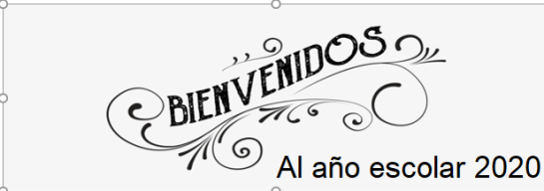
Liceo José Victorino Lastarria
Rancagua
“Formando Técnicos para el mañana”
Unidad Técnico-Pedagógica

Guía de trabajo de artes visuales segundo medio
PROFESORA: ERIKA NIÑO
FECHAS : SEMANA 4 del 06-04-2020 AL 10-04-2020
OA: Crear proyectos visuales basadas en la imaginación personal investigando en medios contemporáneos.
Objetivo de la clase: Expresar, crear y desarrollar la imaginación personal.
ACTIVIDAD N° 4
A través de tu imaginación realiza un dibujo libre de la época pre-histórica realizando la técnica del puntillismo en blanco y negro.
Materiales a utilizar:
-Hojas blancas tamaño oficio.
-Lápiz grafito.

Nota: Llevar su trabajo al liceo el Viernes 10 de Abril. Cualquier consulta a través del correo:
emnm09@gmail.com

